Додаток 1
до Вимог щодо остійності пасажирських суден типу ро-ро
(пункт 5 розділу І)
Морські райони Чорного та Азовського морів у межах економічної зони України та застосовні значення висоти істотних хвиль для районів, які перетинають пасажирські судна типу ро-ро, що здійснюють регулярні перевезення до/з портів України
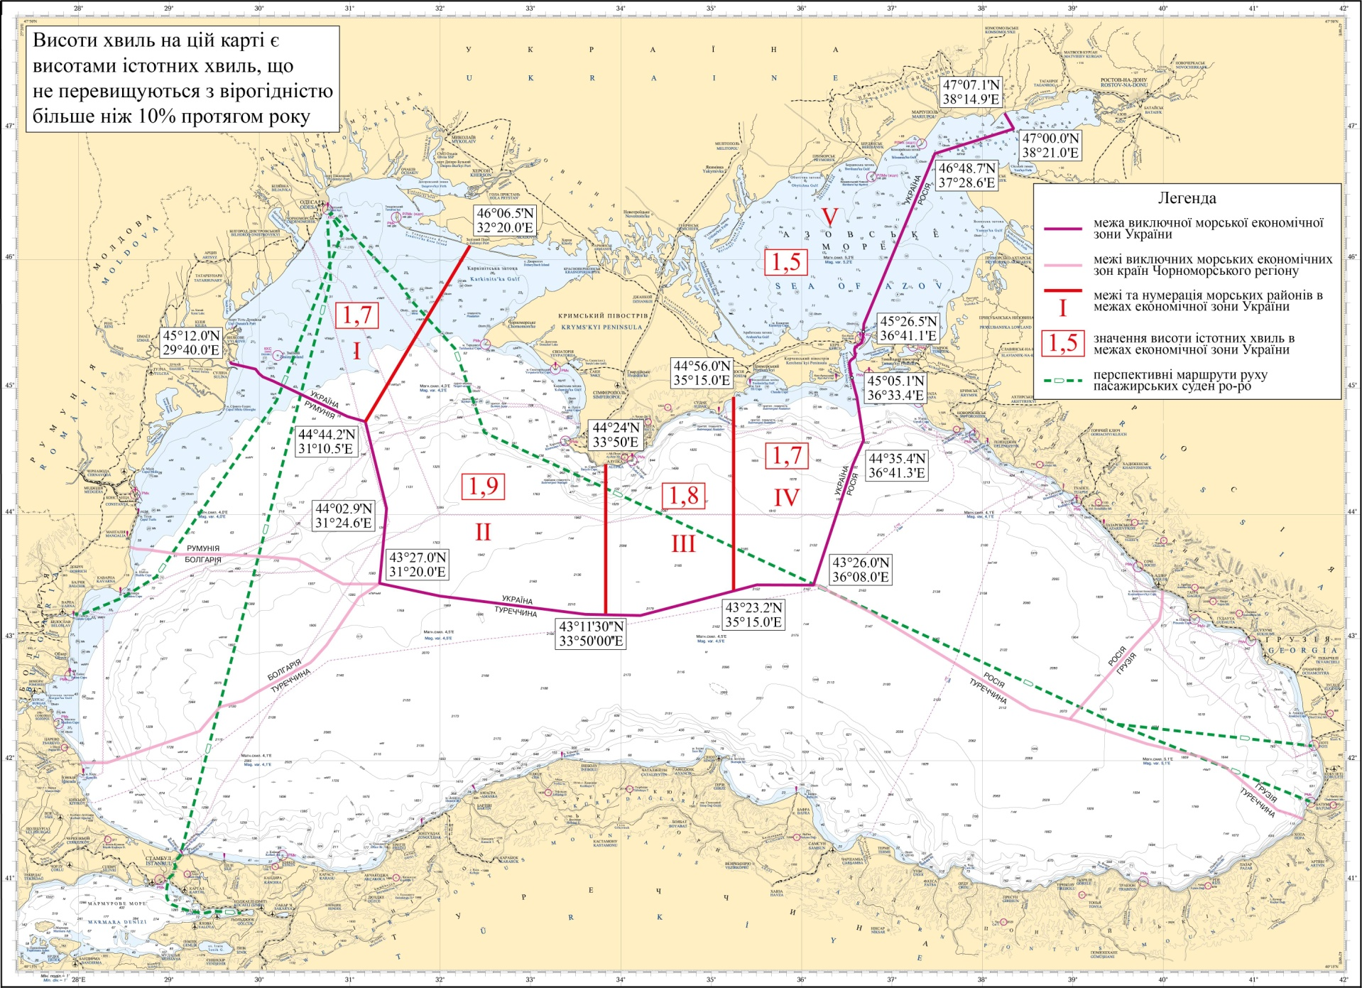

Висота істотних хвиль, що не перевищується з імовірністю понад 10%,
у метрах щодо кожного з виділених районів, щомісячно *

Місяць  Район | 1 | 2 | 3 | 4 | 5 | 6 | 7 | 8 | 9 | 10 | 11 | 12 | Середньорічне значення | Найбільше значення за рік
І | 2.3 | 2.2 | 1.8 | 1.5 | 1.1 | 1.0 | 1.0 | 1.3 | 1.6 | 2.0 | 1.9 | 2.3 | 1,7 | 2,3
ІІ | 2.5 | 2.3 | 1.9 | 1.6 | 1.1 | 1.0 | 1.1 | 1.4 | 1.6 | 2.1 | 1.9 | 2.5 | 1,9 | 2,5
ІІІ | 2.2 | 2.2 | 1.9 | 1.6 | 1.0 | 1.1 | 1.1 | 1.4 | 1.6 | 2.0 | 1.9 | 2.3 | 1,8 | 2,3
ІV | 2.1 | 2.2 | 1.9 | 1.6 | 1.0 | 1.1 | 1.1 | 1.4 | 1.5 | 1.9 | 1.9 | 2.2 | 1,7 | 2,2
V | 1.9 | 2.3 | 1.5 | 1.3 | 1.0 | 1.0 | 1.0 | 1.2 | 1.5 | 2.0 | 1.9 | 1.8 | 1,5 | 2,3

* Під час розрахунку висоти істотних хвиль для певних районів виключної морської економічної зони України ДУ «Держгідрографія» використовувала дані ре-аналізу, надані для вільного доступу Європейським центром з питань зміни клімату Copernicus Climate Change Service (C3S) (https://cds.climate.copernicus.eu/). Використано останню версію набору даних ERA5, що є ре-аналізом п’ятого покоління ECMWF (European Centre for Medium-Range Weather Forecasts) для глобального клімату і погоди. Ре-аналіз об’єднує дані моделі зі спостереженнями в глобально повний і узгоджений набір даних з використанням законів фізики. Цей принцип асиміляції даних, заснований на методі, який використовується центрами чисельного прогнозування погоди, де кожні кілька годин попередній прогноз об’єднується з новими доступними спостереженнями, є оптимальним способом отримання нової найкращої оцінки стану природного середовища. Повторний аналіз працює в такий самий спосіб, але з меншою спроможністю, щоб забезпечити надання набору даних за кілька десятиліть.
Для розрахунку бралися такі дані щодо істотної висоти комбінованих вітрових хвиль із просторовою здатністю 0.5° x 0.5°, дискретністю 3 години, за період 2011−2020 років.

Межі виключної морської економічної зони України
№ з/п | Координати
1 | 45°12.00'N | 29°40.00'E
2 | 45°09.00'N | 29°58.00'E
3 | 45°05.40'N | 30°02.50'E
4 | 45°03.30'N | 30°09.10'E
5 | 44°46.70'N | 30°58.60'E
6 | 44°44.40'N | 31°10.50'E
7 | 44°02.90'N | 31°24.60'E
8 | 43°27.00'N | 31°20.00'E
9 | 43°20.70'N | 32°00.00'E
10 | 43°11.80'N | 33°36.60'E
11 | 43°11.30'N | 34°13.20'E
12 | 43°26.10'N | 35°30.40'E
13 | 43°26.00'N | 36°08.00'E
14 | 44°24.00'N | 36°34.30'E
15 | 44°35.40'N | 36°41.30'E
16 | 44°55.70'N | 36°36.90'E
17 | 45°05.10'N | 36°33.40'E

